重修报名教师置课操作手册

若学生重修报名组班、插班课程都存在时间冲突，在学生提交自修申请表后请教师根据不及格课程自修申请和提升绩点自修申请两种情况进行置课

1. 登录系统，切换至置课界面

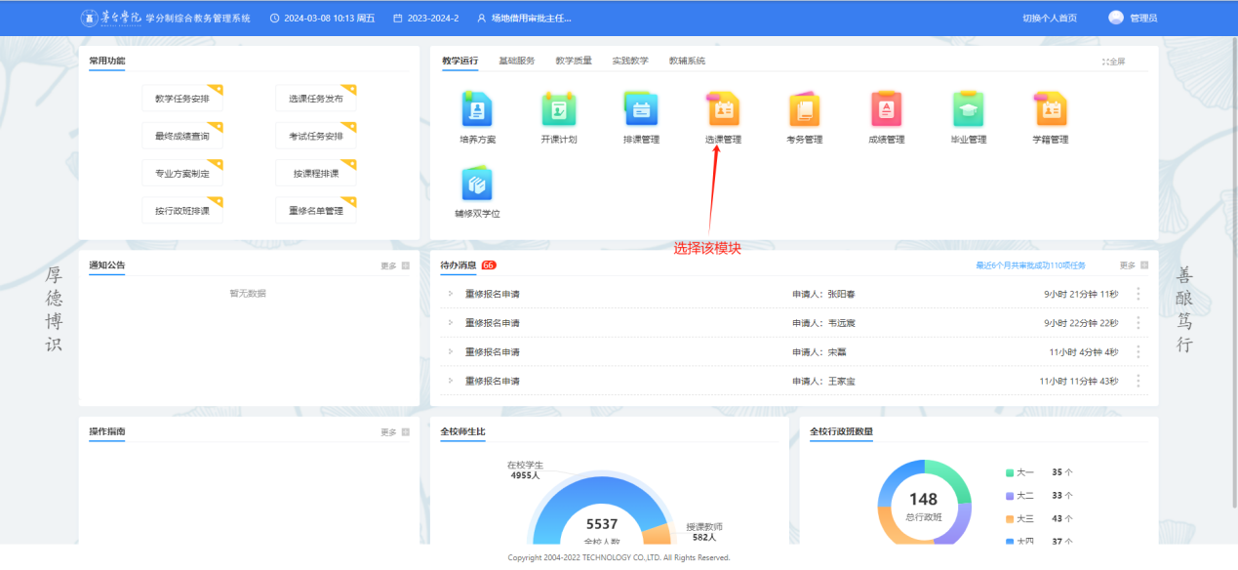

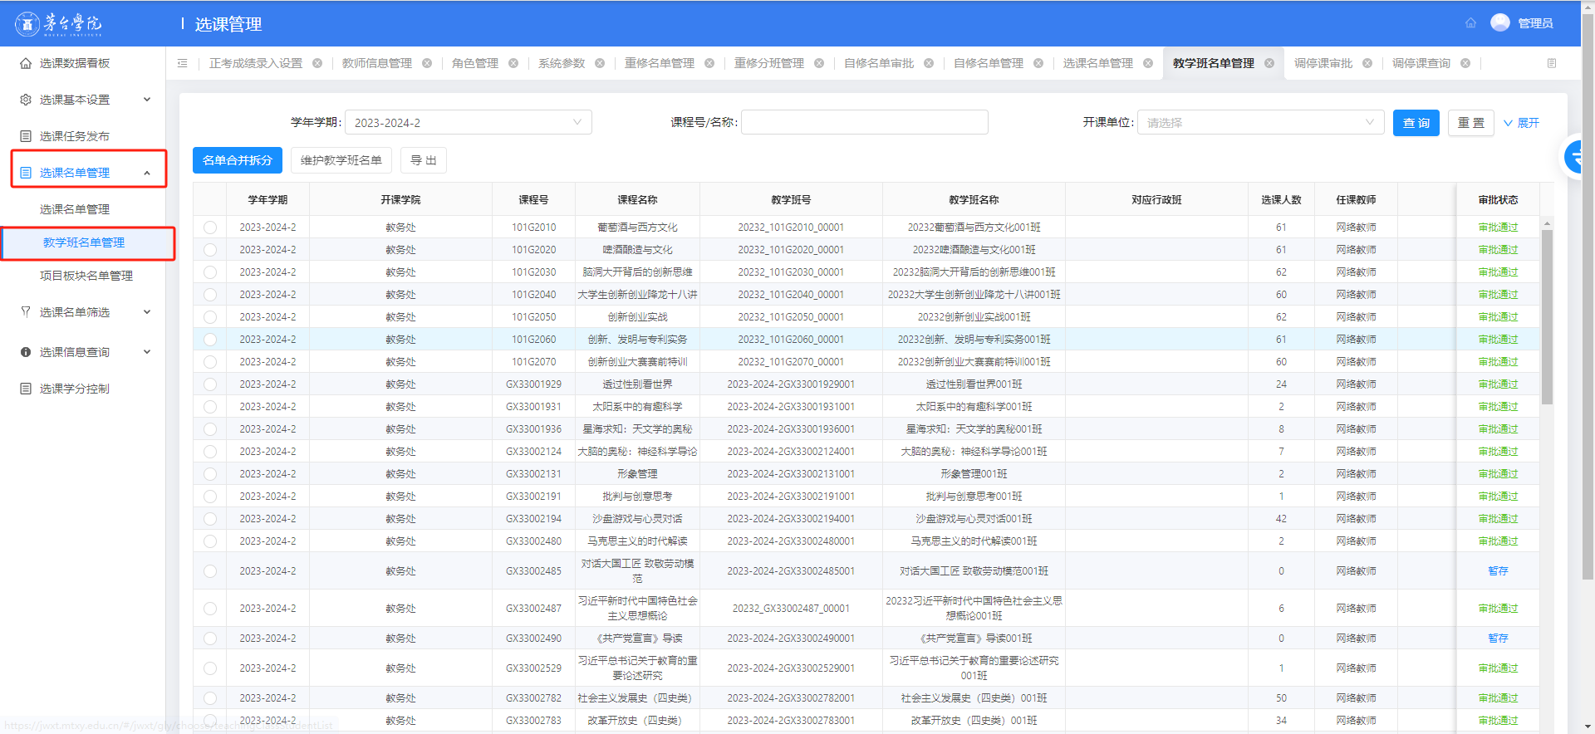

1. 选择维护教学班名称

选择对应置名单的教学班，选择维护教学班名单

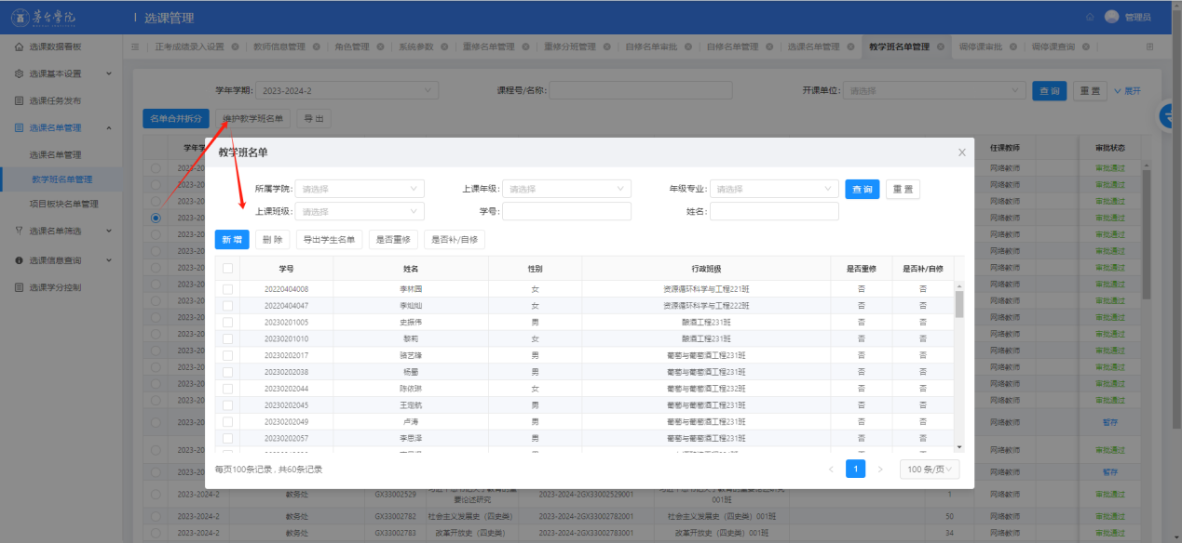

1. 置课

选择学生，根据情况设置是否重修、是否补/自修，请注意该设置，会影响后期成绩录入等相关工作。

